Manolete se confiesa

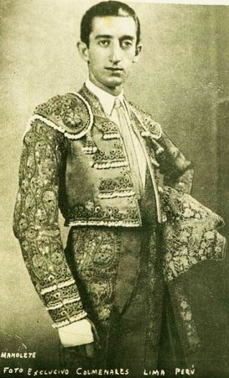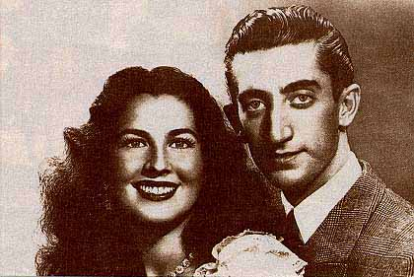

En una entrevista con José Flores, el apoderado del más grade de los toreros que se han dado en los ruedos del mundo, contaba cosas de su gran figura e hizo unas declaraciones al periodista Tico Medina, publicadas en ABC el 31 de Agosto de 1975. Su fatal cogida había sido el 28 de Agosto de 1947 en la plaza de Linares, con Gitanillo de Triana y Luis Miguel Dominguín. Al día siguiente fallecía al no haber superado la situación.
“Cuando le llevaron al hospital después de la cogida, viendo lo grave que estaba, se me ocurrió decir a los presentes. Manolo habló más de una vez de los curas. No estaría mal que le trajéramos uno por si acaso.
El banderillero dijo rápidamente.
“¡Qué dice Vd! Se va a asustar. Déjele tranquilo. No va a pasar nada.”
Pero yo no le hice caso. ¿Asustarse Manolete? Quia, este no sabe lo que es el miedo…
Me agencié uno que andaba por allí y me acerqué a Manolete y le dije: Manolo, por aquí hay un cura. Te lo traigo por si quieres algo con él. Es un momento, porque ahora mismo te va a operar y vas a quedar fenomenalmente bien.
Manolo me miro fijamente y quedó en silencio. Y yo le dejé solo con el cura. Fueron pocos momentos, pero Manolo le dijo algo. Y pronto el cura vi que trazaba una bendición y se apartaba.
Vinieron luego los cirujanos y comenzaron su labor.
Ya sabemos lo que pasó.
Estoy seguro que Manolo desde el cielo me ha mandado muchas veces las gracias por haberle facilitado aquello. De los muchos amigos que he tenido y he visto morir, ni uno solo me ha dicho que no quería nada con los curas, cuando se acercan los momentos de la muerte.

Hay que ser muy serios en estas cosas,
Qué diferencia la de este buen José Flores, a quien todos llamaban Camará, y los muchos familiares que le dejan a su ser querido morir sin confesión ni bendiciones, “por no asustarle”, cuando los que realmente están asustados son ellos.

Hay que saber ser decididos en los momentos finales de la vida. Los que asustan son los que están en torno a las camas de los enfermos. Los enfermos no suelen jugar si sospechan que su situación es grave.

